Российские дипломаты и соотечественники приняли участие в церемония открытия бюста Гагарина в Португалии
20.10.2021
По случаю отмечаемого в этом году 60-летия первого полета человека в космос в г.Оэйраш (пригород Лиссабона) состоялось торжественное открытие бюста легендарного советского космонавта Юрия Гагарина. Церемония прошла в технопарке «Тагуш парк» в рамках Международного фестиваля наук «FICA 2021».
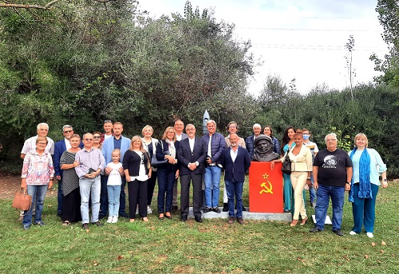
В мероприятии приняли участие посол России М.Л.Камынин, руководство мэрии г.Оэйраш, технопарка «Тагуш Парка» и португальского общества дружбы с Россией «Ассоциация имени Ю.А.Гагарина», российские дипломаты, а также группа соотечественников, проживающих в стране.
В своем выступлении глава российской дипмиссии отметил непреходящее значение первого пилотируемого космического полета для развития человечества и подчеркнул, что народы России и Португалии могут с основанием гордиться своими славными сынами - Юрием Гагариным, первым космонавтом планеты, и Фердинандом Магелланом, впервые в истории совершившим кругосветное плавание - они навсегда останутся первыми на море и в космосе.
Бронзовый бюст Гагарина (автор Алексей Леонов) был преподнесен в дар городу Международным благотворительным фондом «Диалог культур - единый мир» и установлен администрацией технопарка по инициативе Посольства России.

Адрес страницы: http://mosds.mos.ru/presscenter/news/detail/10338970.html
ГКУ города Москвы «Центр гуманитарного и делового сотрудничества с соотечественниками за рубежом - Московский дом соотечественника»

